U8.6 Scheda creata il 11 aprile 2026
Descrizione storico-bibliografica
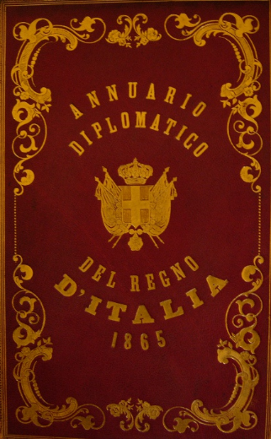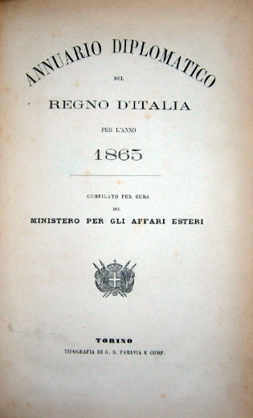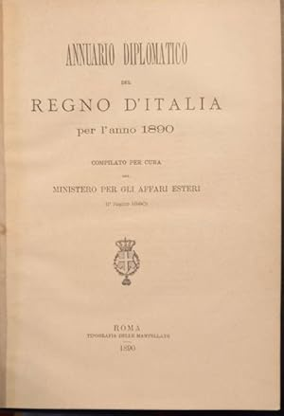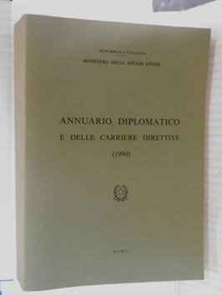
*Annuario diplomatico del Regno d'Italia ; per l’anno ... / compilato per cura del Ministero per gli affari esteri. - 1865-1937. - Torino : Tipografia di G. B. Paravia e Comp, 1865-1937. - volumi ; 23 cm. ((Annuale. - L'editore varia: Roma : Ippolito Sciolla (1887); Tipografia delle Mantellate (1890). - TO00176380
Copia digitale: 1887; 1890

*Annuario diplomatico della Repubblica italiana / Ministero degli affari esteri. - Vol. 1 (1963)- . - Roma : Istituto poligrafico dello Stato, 1963-2012. - volumi ; 25 cm. - LO10476552

*Annuario diplomatico e delle carriere direttive / Ministero degli affari esteri. - Roma : Tip. riservata M. A. E. , [1969-1993]. - volumi ; 24 cm. - LO10476554
Variante del titolo: *Annuario diplomatico

Autore: Italia : Ministero degli affari esteri
Soggetto: Agenti diplomatici italiani – Biografie – 1865-2012
Classe: D327.2025

Note e riferimenti bibliografici
- https://www.periodicipiemonte.it/index.php?c=scheda&s=465.

